**medici**

1. **发布时间：2017**

项目最早commit2017年

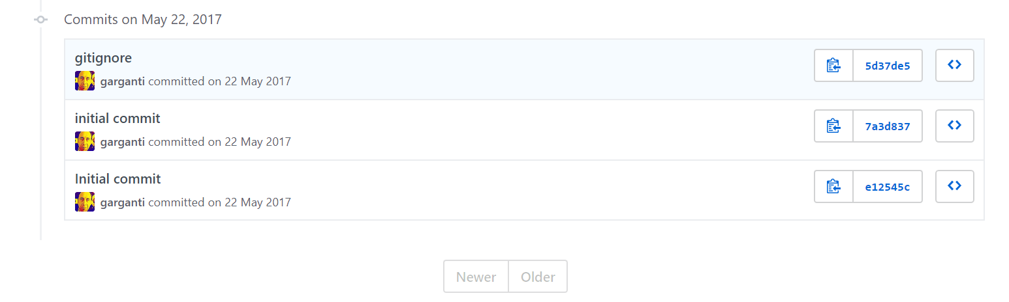

1. **工具使用形式和跨平台特性**

Desktop (CLI)

跨平台，github项目readme提到在windows和linux下测试过，此外提供了windows和linux平台下的可执行文件。

1. **测试生成及其输入输出格式**
   1. **生成算法：**一次一条贪心，论文Efficient Combinatorial Test Generation based on Multivalued Decision Diagrams介绍了生成方法
   2. **支持维度：**
   3. **可变力度：**No
   4. **种子：**No
   5. **约束：**Yes

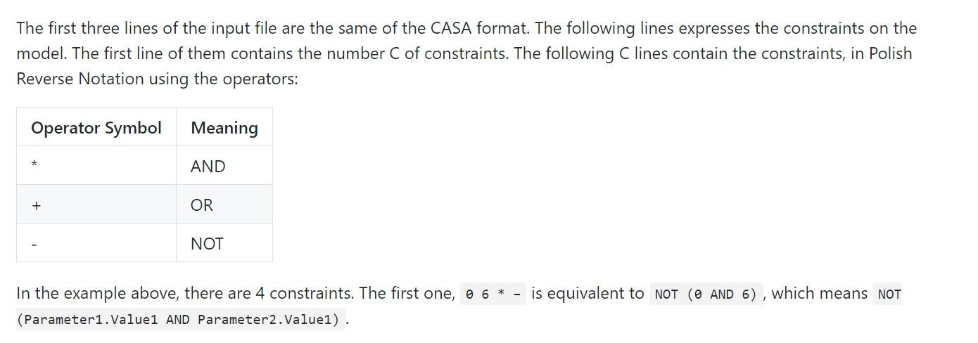

* 1. **建模语言：**Yes

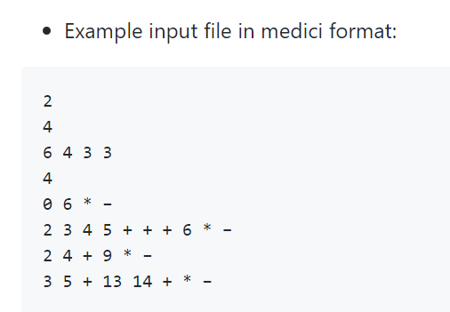

* 1. **输出格式（包括抽象测试用例、自然语言描述测试计划、代码片段等）：**

No

1. **其它测试活动**
   1. **测试用例优化：**No
   2. **测试执行：**No
   3. **覆盖率评估：**No
   4. **故障定位：**No
2. **额外功能**
3. **和其它测试工具的兼容性：**No
4. **工具演化：**

从2017到2017年，有24条commit记录。